**COMUNICACIÓN DIGITAL Y REDES SOCIALES 2020**

Motivados por brindar un servicio comunicacional de excelencia y conscientes de que las plataformas digitales ocupan un rol informativo fundamental en la sociedad, desde el Departamento de Comunicación Institucional y Redes hemos logrado, en este 2020, la implementación de nuevas herramientas y el mejoramiento de las ya utilizadas para estar cada vez más cerca de nuestras entidades asociadas, el sector pyme y el público de interés. A tal fin, hemos incorporado la utilización de Instagram y LinkedIn, innovado en la estética de cada red, profesionalizado el contenido audiovisual, impulsado las redes sociales de cada sector y secretaría, y puesto en marcha el nuevo sitio web oficial de la entidad.

De esta forma, en 2020:

• Emitimos más de 2.200 circulares informativas sobre actividades de la entidad, disposiciones oficiales de distintas instituciones, comunicados de prensa, información general para pymes, entre otros temas.

• Impulsamos un proceso de crecimiento en cuanto a nuestra participación en las redes sociales. Con la especial dinámica que trajo este 2020 producto de la pandemia, hemos mantenido la información actualizada minuto a minuto, logrando canales de excelencia para el acceso a la información.

Algunos números de la gestión anual 2020:

* **FACEBOOK:**
* Cantidad de seguidores actual: **560.661 personas.**
* Nuestros contenidos llegaron a más de **13.585.219 usuarios.**
* Se sumaron **33.796 nuevos seguidores.**
* Se lograron **2.193.746 interacciones.**
* **TWITTER:**
* Se lograron **3.6 millones de apariciones a diferentes usuarios de nuestros tweets (impresiones).**
* Se ganaron **1.772 nuevos seguidores.**
* Tuiteamos **1.017 publicaciones.**
* **11.527 cuentas institucionales, de personas, de medios, etc. mencionaron a @redcame en sus cuentas.**
* **INSTAGRAM:**
* Se publicaron **488 posteos** en el feed**.**
* Se lograron en el 1° año del uso de la red social **4.100 seguidores** de manera orgánica.
* **LINKEDIN:**
* Se publicaron **150 posteos.**
* Actualmente hay **4.852 seguidores en la plataforma.**
* Lanzamos nuestro nuevo sitio web, un espacio online reestructurado con un diseño atractivo e innovador que permite una navegación más sencilla e intuitiva.

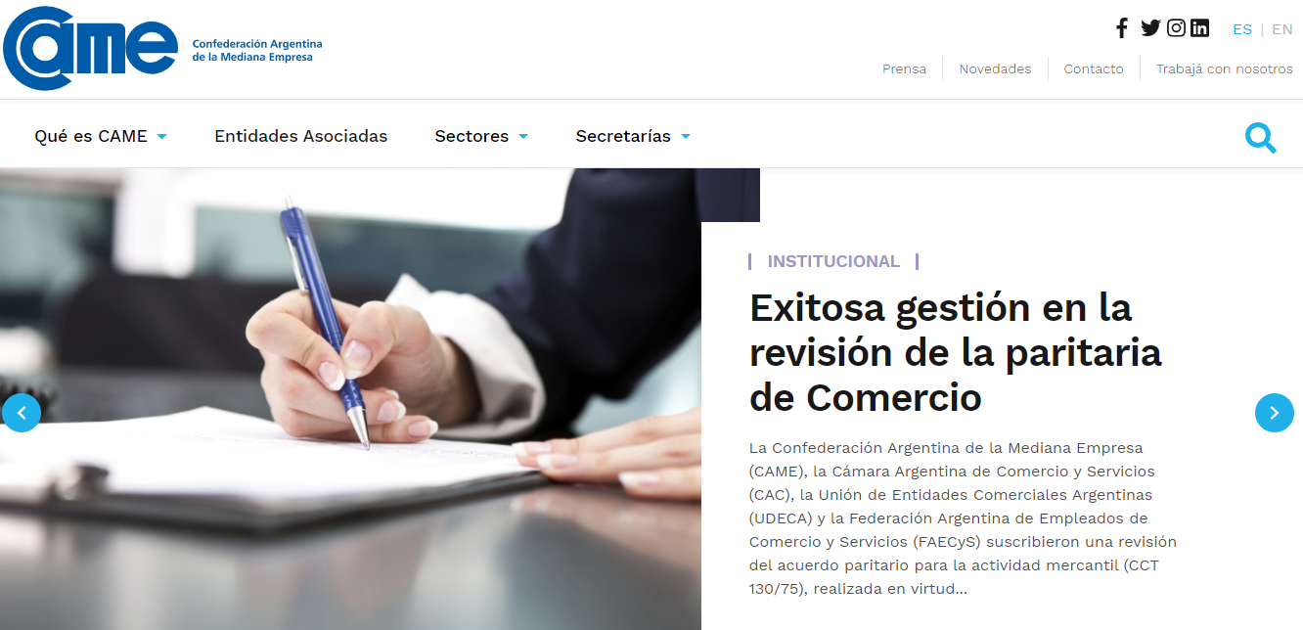

Con estos logros, seguimos consolidándonos como la gremial empresaria con mayor llegada en redes sociales y con una comunicación a la vanguardia en esta nueva era digital que nos convoca a mantenernos en constante adaptación y evolución.